**Sekcia krízového riadenia**

**Drieňová 22, 826 04 Bratislava**

• •

|  |
| --- |
| Koordinačné stredisko IZS  Prezídium Hasičského a záchranného zboru |

• •

|  |  |  |  |
| --- | --- | --- | --- |
| **Váš list číslo/zo dňa** | **Naše číslo** | **Vybavuje/linka** | **Bratislava** |
|  | SKR-OOR3-2025/000970-041 | Mgr. Viktória Tóthová | 29.01.2025 |

**Vec:**

Príjem a spracovanie informácii o výskyte medveďa hnedého na čísle tiesňového volania 112 - usmernenie

S účinnosťou od 1. februára 2025 bude ukončená činnosť Operačného strediska pre medveďa hnedého Štátnej ochrany prírody Slovenskej republiky, ktoré bolo dostupné na telefónnom čísle 18 081. Z tohto dôvodu sekcia krízového riadenia Ministerstva vnútra Slovenskej republiky vydáva usmernenie pre príjem a spracovanie informácii o výskyte medveďa hnedého na čísle tiesňového volania 112.

Týmto usmernením sa stanovuje jednotný postup operátorov okresných úradov v sídle kraja a operačných dôstojníkov Krajských riaditeľstiev Hasičského a záchranného zboru.

Usmernenie pre príjem a spracovanie informácii o  výskyte medveďa hnedého na čísle tiesňového volania 112 nadobúda účinnosť dňa 1. februára 2025. Týmto usmernením sa ruší usmernenie č. SKR-OOR3-2024/000736-031.

Žiadame Vás, aby ste s týmto usmernením oboznámili príslušníkov a zamestnancov zabezpečujúcich príjem volaní na čísle tiesňového volania 112.

V zmysle tohto usmernenia budú vykonané úpravy aj v rámci systému podpory CoordCom.

Príloha 1/5

Mgr. Ervín Erdélyi

generálny riaditeľ

**Príjem a spracovanie tiesňových informácií o výskyte medveďa hnedého na čísle tiesňového volania 112 - usmernenie**

Všetky hlásenia týkajúce sa ohrozenia života, zdravia alebo vzniku či možného vzniku škody na majetku v súvislosti so stretom s medveďom hnedým na území Slovenskej republiky, prijaté na čísle tiesňového volania 112 (ďalej len „ČTV 112“) alebo prostredníctvom SMS, operátor ČTV 112 spracuje podľa usmernenia pre príjem a spracovanie tiesňových informácií na ČTV 112 č. SKR-OOR3-2023/001195-009 a podľa tohto usmernenia.

Ohlasovateľom môže byť osoba volajúca priamo na ČTV 112 alebo Zásahový tím pre medveďa hnedého (ďalej len „Zásahový tím“).





Tabuľka č.1: Štandardizovaný postup pri nahlásení výskytu medveďa hnedého na ČTV 112



Tabuľka č. 2: Územná pôsobnosť jednotlivých Zásahových tímov podľa okresov

**Do 31. marca 2025** bude na území SR pôsobiť prvých šesť Zásahových tímov, a to: Západ ŠOP SR, Stred ŠOP SR, Východ ŠOP SR, FATRA, NAPANT a TANAP. **Od 1. apríla 2025** budú vykonávať združenú funkciu nasledovné zásahové tímy:

* **Muráň – Stred ŠOP SR** (hovory budú presmerované na číslo Stred ŠOP SR)
* **Poloniny - Východ ŠOP SR** (hovory budú presmerované na číslo Východ ŠOP SR)

Operátor ČTV 112 všetky získané informácie uvedie v informačnom systéme, označí na mape v geografickom informačnom systéme v zmysle usmernenia č. SKR-OOR3-2023/001195-009 a zvolí index **„Výskyt medveďa“**.

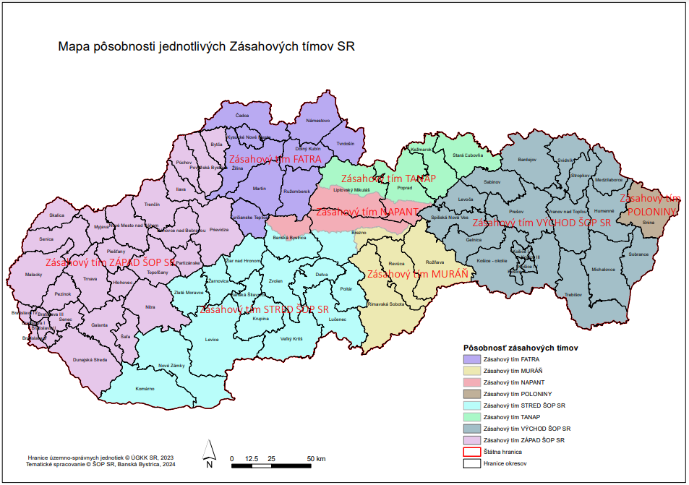

Tabuľka č. 3: Mapa pôsobnosti jednotlivých Zásahových tímov SR

**Použité skratky**

**ČTV 112** – číslo tiesňového volania 112

**GEO** – geografické číslo na konkrétne koordinačné stredisko integrovaného záchranného systému

**CC –** informačný systém CoordCom

**AM** – asistenčný monitoring

**GIS** – geografický informačný systéme

**CMRS –** Centrálne monitorovacie a riadiace stredisko

**ŠOP SR** – Štátna ochrana prírody Slovenskej republiky

Spracovateľ: Mgr. Viktória Tóthová

Súhlasí: Mgr. Peter Fridmanský

Súhlasí: Mgr. Miroslav Jancek

Uložil:

Uložené (Kde):

Počet listov: 1

Registratúrna značka: SKR-OOR3-2025/000970-041

Znak hodnoty a lehota uloženia: 3

Počet výtlačkov: 2